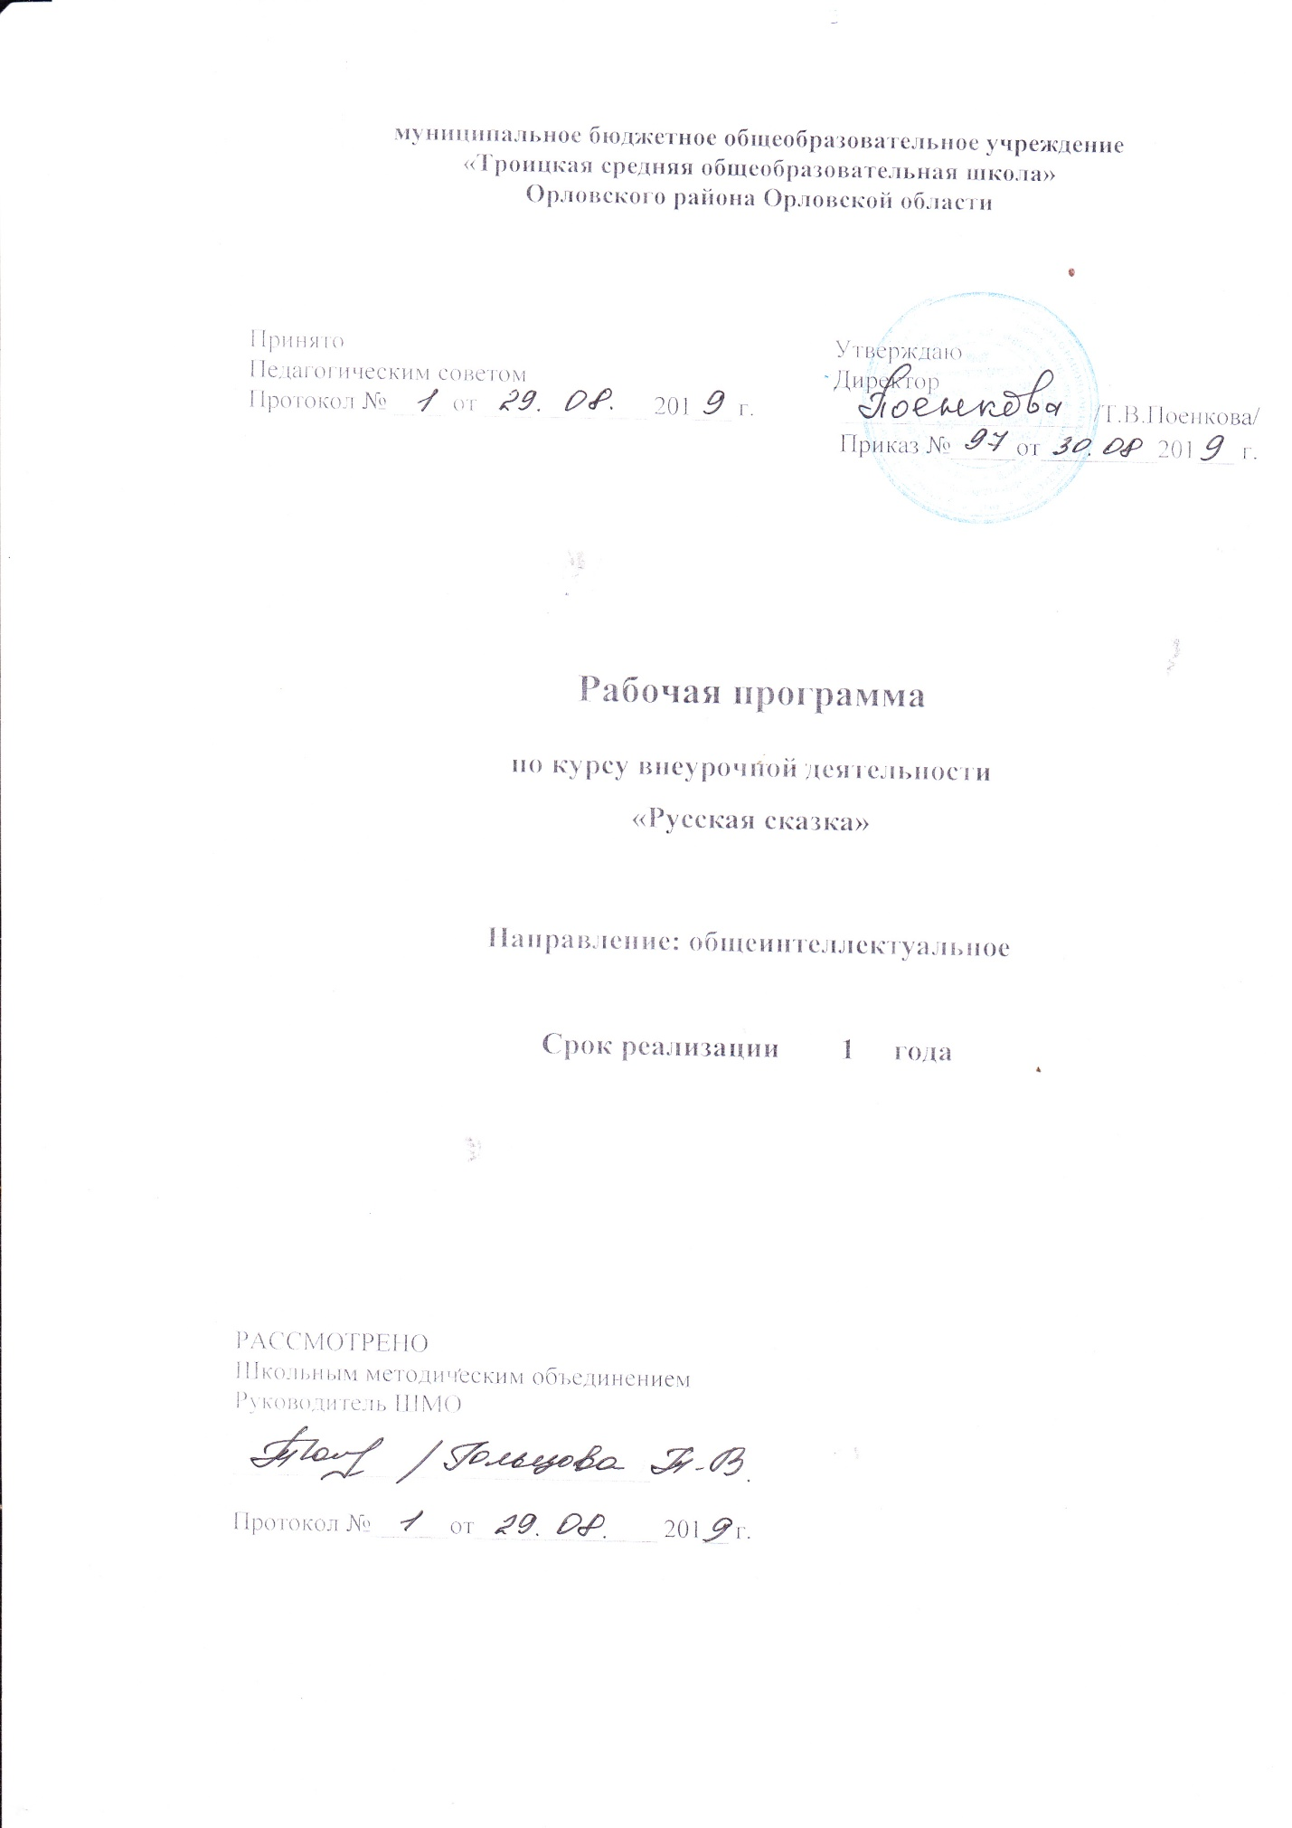

Планируемые результаты освоения программы.
Личностными результатами являются следующие умения:
- оценивать поступки людей, жизненные ситуации с точки зрения общепринятых норм и ценностей; оценивать конкретные поступки как хорошие или плохие;
- эмоционально «проживать» текст, выражать свои эмоции;
- понимать эмоции других людей, сочувствовать, сопереживать;
- высказывать своё отношение к героям прочитанных произведений, к их поступкам.
Метапредметными результатами изучения курса является формирование универсальных учебных действий (УУД).
Регулятивные УУД:
- определять и формировать цель деятельности на уроке с помощью учителя;
- проговаривать последовательность действий на уроке;
- учиться высказывать своё предположение (версию) на основе работы с иллюстрацией книги;
- учиться работать по предложенному учителем плану
Познавательные УУД:
- ориентироваться в книге (на развороте, в оглавлении, в условных обозначениях);
- находить ответы на вопросы в тексте, иллюстрациях;
- делать выводы в результате совместной работы класса и учителя;
- преобразовывать информацию из одной формы в другую: подробно пересказывать небольшие тексты.
Коммуникативные УУД:
- оформлять свои мысли в устной и письменной форме (на уровне предложения или небольшого текста);
- слушать и понимать речь других;
- выразительно читать и пересказывать текст;
- договариваться с одноклассниками совместно с учителем о правилах поведения и общения и следовать им;
- учиться работать в паре, группе; выполнять различные роли (лидера исполнителя).
Предметными результатами изучения курса является сформированность следующих умений:
- воспринимать на слух художественный текст (рассказ, стихотворение) в исполнении учителя, учащихся;
- отвечать на вопросы учителя по содержанию прочитанного;
- подробно пересказывать текст;
- составлять устный рассказ по картинке;
- соотносить название и героев прочитанных произведений.

Содержание курса (34 ч.).

Русская народная сказка (32 ч.).
Русская народная сказка «Колобок». Русская народная сказка «Репка». Русская народная сказка «Теремок». Русская народная сказка «Волк и лиса». Русская народная сказка «Волк и семеро козлят». Русская народная сказка «Рукодельница и ленивица». Русская народная сказка «Три медведя». Русская народная сказка «Маша и медведь». Русская народная сказка «Гуси-лебеди». Русская народная сказка «Каша из топора». Русская народная сказка «Кот и лиса». Русская народная сказка «Лягушка-царевна». Русская народная сказка «Хаврошечка». Русская народная сказка «Петушок и волшебная меленка». Русская народная сказка «Пузырь, соломинка и лапоть». Русская народная сказка «Умная внучка». Русская народная сказка «Кот и петух». Русская народная сказка «Лисичка со скалочкой». Русская народная сказка «Летучий корабль».
Праздник сказок. Проект «В гостях у сказки» (1 ч.).
Итоговое занятие (1 ч.).

Тематическое планирование
34 часа

№  темы | Тема | Кол-во часов
1. | Русская народная сказка | 32
2. | Праздник сказок. Проект «В гостях у сказки» | 1
3. | Итоговое занятие | 1
Итого |  | 34

